Муниципальное казённое дошкольное образовательное учреждение
«Детский сад №12 г. Киренска»
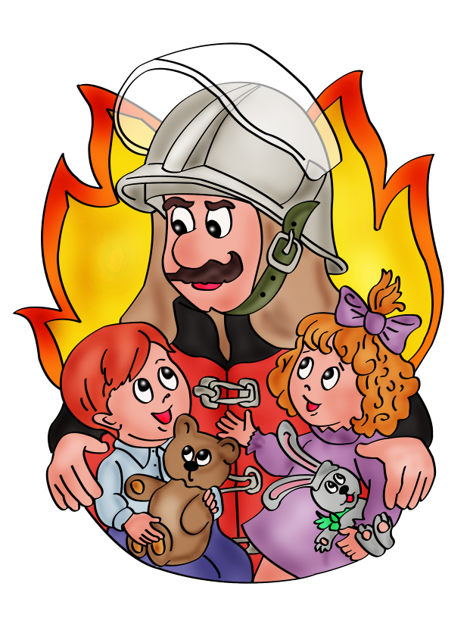
Подготовили Воспитатели:
Потапова Марина Евгеньевна
Суранова Анастасия Владимировна
ПОЗНАВАТЕЛЬНЫЙ ПРОЕКТ
в подготовительной группе
«Героическая профессия - ПОЖАРНЫЙ»

2022 год
Название проекта: «Героическая профессия - пожарный».
Участники проекта: дети подготовительной группы, родители воспитанников, воспитатели группы.
Тип проекта: групповой, познавательный, творческий.
По продолжительности: краткосрочный с 03.10 – 21.10.2022 г.
Актуальность:
В сентябре в рамках тематической недели «Всякий человек по делу узнаётся» дети знакомились с разными профессиями. Так как в нашей группе преобладает количество мальчиков, то самыми актуальными и интересными стали профессии спасателей, а именно многие в будущем хотели бы стать пожарными, потому что эта профессия подходит только сильным и мужественным людям.
Профессию пожарный можно назвать героической, так как люди этой профессии подвергаются опасности, борясь и предупреждая пожар. Проблема пожаров остро стоит не только в нашей стране, но и в любой области. И Иркутская область не исключение. За последние годы значительно увеличилось количество пожаров, которые произошли по вине человека. И зачастую причиной пожара является неосторожное обращение с огнем не только взрослых, но и детей.
Противопожарная безопасность - одна из обязательных составляющих среды, в которой растет ребенок. Она включает в себя требования к устройству помещения и противопожарную грамотность – поведение, снижающее риск возникновения пожаров, и навыки, необходимые для действий в экстремальных ситуациях.
Также выявилось, что дети не знают назначения огня, как действовать при пожаре и это вызывает беспокойство за их безопасность. В связи с этим мы решили расширить знания о профессии пожарный, рассказать какую опасность несет в себе огонь, как действовать в экстренных ситуациях и запустили проект «Героическая профессия - пожарный».
Проблемная ситуация:
- Дети имеют узкое понятие и знание профессии пожарный. (Чем тушат пожар? Как стать пожарным? Кто работает в пожарной станции?)
- Недостаточные знания детей о правилах пожарной безопасности. (Чем опасны провода? Из-за чего может случиться пожар?)
- Многие дети не знают как вести себя при пожаре. (Что сказать по телефону? Куда бежать, когда увидел огонь?)
Цель: создание условий для формирования целостного представления о профессии «пожарный», привитие навыков осторожного обращения с огнём, обучение правильному поведению в экстремальной ситуации пожара.
Задачи:
Для педагогов:
- повысить педагогическую компетентность по правилам пожарной безопасности;
- разработать проект и подобрать интересные формы работы с детьми по запросу детей;
- вовлечь родителей в работу над проектом;
- организовать предметно-развивающую среду по данной теме.
Для детей:
- расширение представлений о профессии «пожарный» и формирование понимания значимости профессии «пожарный» в жизни людей;
- участвовать в мероприятиях, запланированных в рамках проекта;
- поделиться полученными знаниями с детьми других групп.
Для родителей:
- оказать помощь в организации предметно-развивающей среды;
- повысить педагогическую компетентность по правилам пожарной безопасности;
- помочь детям в творческой работе с детьми.
Ожидаемые результаты:
Дети получат расширенные представления о профессиях, связанных с данной службой, о значимости, ценности каждого труда, сформируют представления о правилах пожарной безопасности и поведения в случае возникновения угрозы и непосредственно пожара.
Воспитанники смогут поделиться полученными знаниями с другими детьми.
В результате совместной деятельности будет достигнуто взаимопонимание между всеми участниками образовательного процесса.
Используемая литература и ссылки:
1. Гуревич А. и др. Безопасность ребенка в большом городе: Педагогические и социальные технологии. М., 2002.
2. Шорыгина Т. Беседы о правилах пожарной безопасности, М., 2008.
3. Прилепко Е. Пожарная безопасность для дошкольников. М. 2008.
4. Аралина Н. Ознакомление дошкольников с правилами пожарной безопасности. М. 2007.
5. Шорыгина Т. Правила пожарной безопасности для детей 5-8 лет. М. 2007
Уверены, что данный проект привлек внимание детей к данной профессии, помог взглянуть на работу взрослых другими глазами, более уважительно относиться к их труду. Правильный выбор профессии определяет жизненный успех, поэтому очень надеемся, что в будущем выпускники группы выберут себе любимую профессию, доставляющую радость и приносящую пользу людям.
6.https://nsportal.ru/detskii-sad/osnovy-bezopasnosti zhiznedeyatelnosti/2019/11/04/proekt-pozharnaya-bezopasnost-dlya
7.https://multiurok.ru/files/pedagogicheskii-proekt-tema-pozharnyi-professiia-g.html
8. https://ddu91grodno.schools.by/m/class/35021/news/1060361

Содержание работы с детьми в рамках проекта представлено в таблице:

Мероприятия | Форма проведения | Участники
Подготовительный этап (3.10 – 7.10)
-Определение направленности проекта, целей и задач;  -Подбор и изучение дополнительной методической литературы по социально-коммуникативному развитию, по ознакомлению детей с пожарной безопасностью, разработка содержания проекта;  -Подбор художественной литературы для детей; | Самостоятельная деятельность по изучению справочной и методической литературы | Воспитатели
-Организация предметно-пространственной среды, изготовление наглядного дидактического материала по данной тематике; | Изготовление лэпбука, пошив пожарной машины, пополнение (закупка) и оформление уголка. | Воспитатели, родители
- Разработка сюжетно-ролевых игр, а также организованной образовательной деятельности по данной тематике; | Изучение методической литературы, поиск и создание картотек. | Воспитатели
-Проведение работы ко дню Гражданской обороны; | Беседа «Что такой ГО?», выставка и оформление газеты «Гражданская оборона глазами детей» | Воспитатели, дети, родители
-Организация экскурсии в пожарную часть. | Беседа по телефону с работниками пожарной части | Воспитатели
Основной этап. (10.10 – 18.10)
-Консультация для родителей «Как научить ребёнка правильному поведению при пожаре?»;  -Памятка «С огнём не шути!». | Оформление родительского уголка, работа в соц.сети. | Воспитатели, родители
-Просмотр мультфильмов по пожарной безопасности;  -Беседа «Огонь – наш друг, огонь – наш враг», «Служба 01 всегда на страже», «Профессия пожарный». | Расширение знаний о правилах пожарной безопасности, актуализация темы. | Дети,  воспитатели
-Чтение худ.литературы С. Я. Маршак «Пожар»; Л.Толстого «Пожарные собаки». |  | Дети, воспитатели, родители.
-Экскурсия в пожарную часть | Расширение представлений о профессии пожарный и его работе. | Дети,  воспитатели
-Игры с лэпбуком  -Сюжетно-ролевые игры  -Подвижные игры | Закрепление знаний правил пожарной безопасности. | Дети, воспитатели
Заключительный этап (19.10 – 21.10)
-Акция «Утром, вечером и днём осторожней будь с огнём!» | Посещение детьми других групп, раздача памяток, знакомство с правилами пожарной безопасности. | Дети, воспитатели
-Подготовка к участию в «Ярмарке проектов» | Представление опыта по работе над проектом «Героическая профессия – пожарный» в рамках РМО. | Воспитатели

